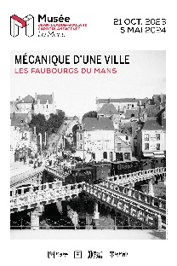 Carel-Fouché
Quartier du Miroir – Le Mans
En 1864, Jules Carel succède à son père à la tête d’une usine spécialisée dans le commerce du bois. Il est alors associé à messieurs Diot et Fouché. Leur société fournit des traverses et des coins en bois aux chemins de fer. Mais, dès 1881, l’entreprise se lance dans la réalisation de matériel roulant avec une première commande de wagons en bois. En 1892, Jules Carel et Ernest Fouché s’associent et fondent la société Carel aîné, Fouché et Compagnie. À partir de 1901, ils fabriquent des voitures à voies normales pour la Compagnie de Chemin de Fer de Paris à Orléans. De 1880 à 1930, cette entreprise fabrique aussi des wagons et des voitures pour des réseaux secondaires à voies étroites, comme les Tramways de la Sarthe. Puis, de 1932 à 1953, l’entreprise coopère avec Michelin et développe la Micheline, véhicule utilisant le pneurail. En 1983, la société est scindée en deux et l’usine mancelle devient Constructions ferroviaires du Mans. L’usine ferme finalement en 1987. Elle employait encore 283 personnes.

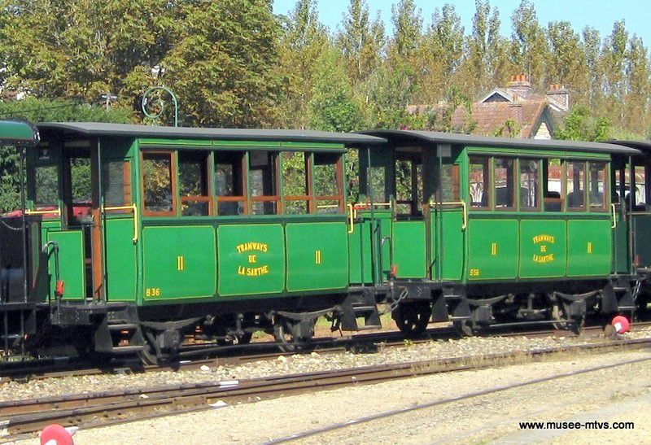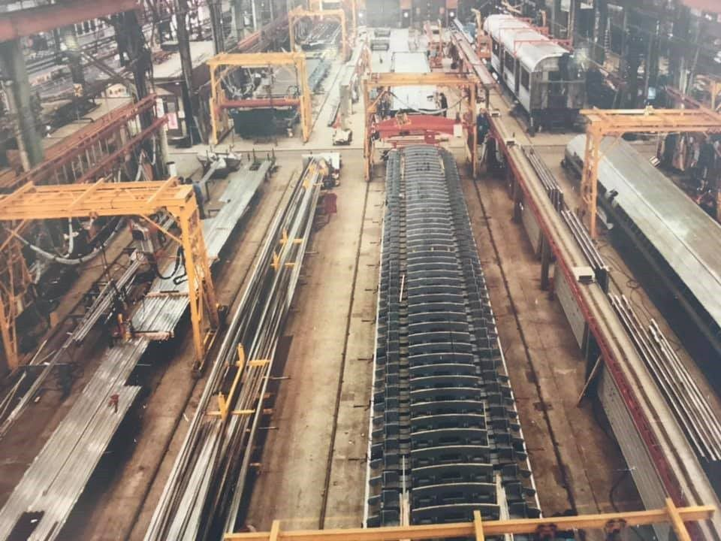
Photo de voitures à deux essieux fabriqués par l’usine Carel-Fouché pour le réseau des tramways de la Sarthe. Photo de l’intérieur de l’usine Carel-Fouché dans les années 70. Source : le blog-notes de Christophe Counil

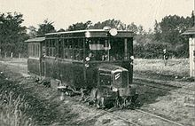
Autorail De Dion-Bouton type JM, carrossé par Carel Fouché & C^{ie} pour les Tramways de la Sarthe, livré en 1924 ou 1925 – source : wikipedia
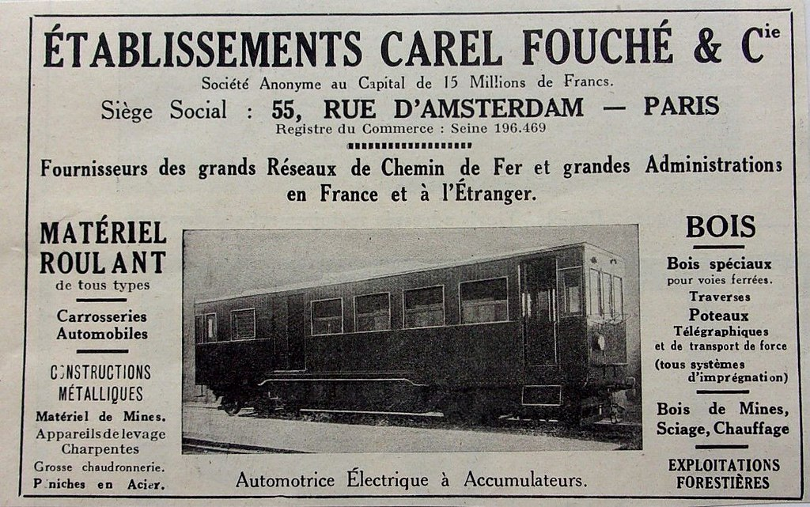
Publicité pour les établissements Carel-Fouché, 1929 - source : wikipedia
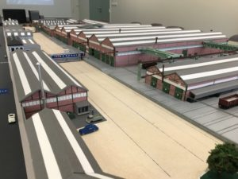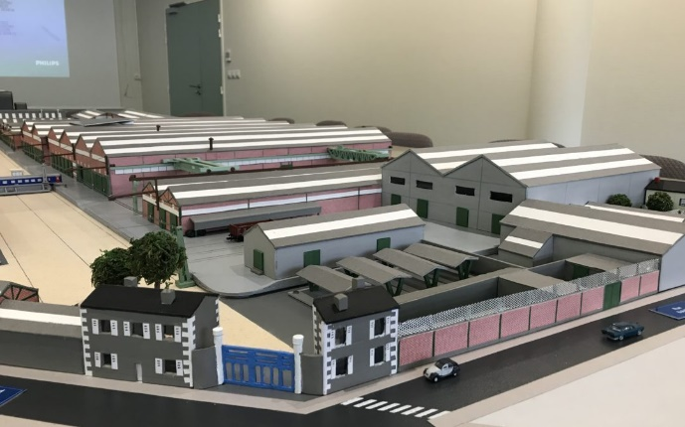
Maquette de l’usine Carel-Fouché – source : lycée Marguerite Yourcenar e-lyco.fr

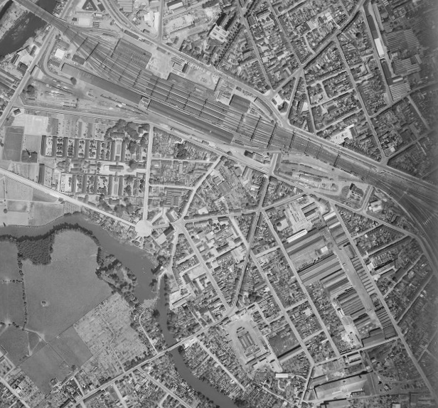
Vue aérienne du quartier du Miroir avec l’usine Carel-Fouché (entourée en rouge) en 1951 – source : remonterletemps.ign.fr
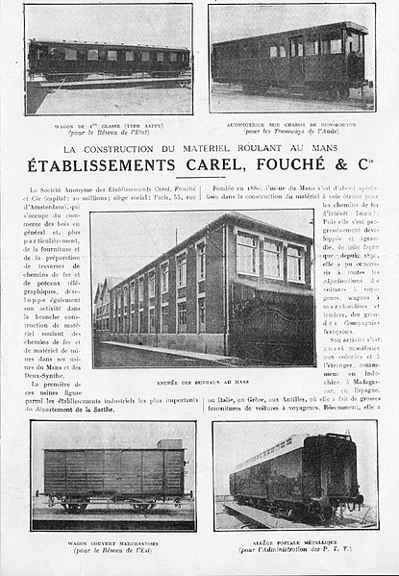
Présentation des établissements Carel-Fouché non datée - Source : wikimedia commons

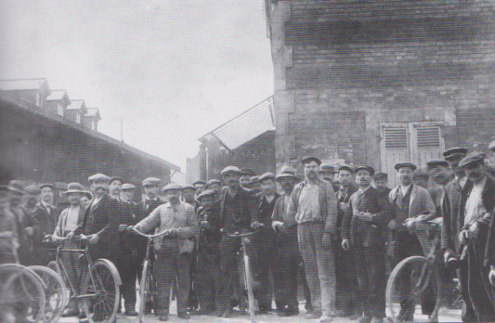
Photo de la sortie de l’usine Carel-Fouché au début du XXè siècle, André Ligné, La Sarthe au travail

